АКСР. Входное контрольное тестирование за 7 класс
- вариант
1. Какой азимут имеет направление северо-восток?
а) 360 градусов б) 90 градусов в) 45 градусов г) 225 градусов
2. Какая из перечисленных горных пород относится к группе осадочных пород обломочного происхождения?
а) глина б) гранит в) мел г) базальт
3. В каком слое атмосферы происходит изменение погоды?
а) в озоновом б) в тропосфере в) в стратосфере г) в мезосфере
4. Как называется водная оболочка Земли?
а) биосфера б) атмосфера в) литосфера г) гидросфера
5. Верхний слой мантии и земной коры называется:
а) ядро б) мантия в) земная кора г) литосфера
6. Реки по характеру течения бывают:
а) равнинные б) сточные в) бессточные г) горные
7. Какое озеро является самым глубоким?
а) Байкал б) Виктория в) Чад г) Мичиган
8. Самая полноводная река мира
а) Миссисипи б) Амазонка в) Обь г) Хуанхэ
9. Установить соответствие между утверждением и географическим объектом.
1. начало реки а) речная система
2. окончание реки б) исток
3. естественное углубление в земной коре, в) устье
по которому движется водный поток г) русло
4. главная река со всеми притоками
10. Как называется участок суши с абсолютной высотой до 200 метров?
а) низменность б) возвышенность в) плоскогорье г) гора
11. Превышение точки земной поверхности над уровнем моря называется:
а) относительной высотой б) постоянной высотой
в) абсолютной высотой г) настоящей высотой
12. Река Янцзы относится к бассейну:
а) Атлантического океана б) Северного Ледовитого океана
в) Индийского океана г) Тихого океана
13. Верхний плодородный слой земли называется?
а) почва б) земная кора в) гумус
14. Покажите стрелками направление ветра между точками А и Б, укажите в каком случае ветер самый сильный:
а) 758 мм.рт.ст и 762 мм.рт.ст
б) 740 мм.рт.ст и 750 мм.рт.ст
в) 759 мм.рт.ст и 760 мм.рт.ст
г) 755 мм.рт.ст и 752 мм.рт.ст
15. Найдите соответствие:
1) прибор для определения температуры а) барометр
2) прибор для определения атмосферного давления б) флюгер
3) прибор для определения направления ветра в) термометр

16. Определите географический объект, координаты которого 56° с.ш. 161 ° в.д.

17. Определите по карте расстояние от точки А до точки В. Полученный результат округлите до десятков метров.

18. Определите по карте направление от точки А до точки В.

19. Посчитать среднесуточную температуру и Амплитуду если:
9 ч | 13 ч | 17 ч | 21 ч
10°С | 15°С | 16°С | 11°С

20. Какова температура воздуха за бортом самолета, если он летит на высоте 6 км, а у земной поверхности температура составляет + 24°С?

АКСР. Входное контрольное тестирование за 7 класс
- вариант
1. Какой азимут имеет направление юго-запад?
а) 360 градусов б) 225 градусов в) 45 градусов г) 90 градусов
2. Какая из перечисленных горных пород относится к группе магматических горных пород?
а) глина б) гранит в) мел г) базальт
3. Как называется воздушная оболочка Земли?
а) атмосфера б) биосфера в) литосфера г) гидросфера
4. Центральная часть земного шара:
а) литосфера б) мантия в) земная кора г) ядро
5. Какое из данных морей относится к Тихому океану?
а) Каспийское б) Чёрное в) Берингово г) Саргассово
6. Какое озеро является большим по площади?
а) Байкал б) Каспийское море в) Чад г) Аральское
7. Покажите стрелками направление ветра между точками А и Б, укажите в каком случае ветер самый сильный:
а) 756 мм.рт.ст и 764 мм.рт.ст
б) 740 мм.рт.ст и 740 мм.рт.ст
в) 759 мм.рт.ст и 757 мм.рт.ст
г) 760 мм.рт.ст и 752 мм.рт.ст
8. Установить соответствие между утверждением и географическим объектом.
1. реки, которые впадают в главную реку а) речная система
2. окончание реки б) приток
3. главная река со всеми притоками в) устье
4. площадь суши с которой река собирает г) бассейн реки
всю воду
9. Растения, населяющие нашу планету, составляют …
а) флору б) фауну в) биосферу
10. Выберите из списка горючие полезные ископаемые?
а) гранит б) нефть в) соль г) газ
11. Питательные вещества, образующиеся при разложении растительных остатков под действием тепла и влаги в почве, называется?
а) почва б) гумус в) фермент
12. Река Лена относится к бассейну
а) Атлантического океана б) Индийского океана
в) Тихого океана г) Северного Ледовитого океана
13. Какое царство природы является самым многочисленным по видам:
а) царство животных б) царство растений в) царство грибов г) царство бактерий

14. Из предложенного списка выберите озера
а) Байкал б) Лена в) Танганьика г) Эри д) Нил е) Амазонка д) Гурон

15. Найдите соответствие:
1) прибор для определения направления ветра а) барометр
2) прибор для определения атмосферного давления б) осадкомер
3) прибор для определения количества осадков в) флюгер

16. Определите географический объект, координаты которого 3° ю.ш. 38°в.д.

17. Определите по карте расстояние на местности от точки А до точки В. Полученный результат округлите до десятков метров.
18. Определите по карте в каком направлении от точки А находится точка В.
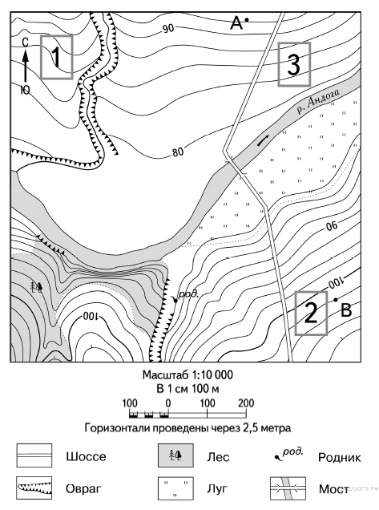

19. Посчитать среднесуточную температуру и Амплитуду если:
9 ч | 13 ч | 17 ч | 21 ч
3°С | 9°С | 10°С | 6°С

20. Какова температура воздуха за бортом самолета, если он летит на высоте 7 км, а у земной поверхности температура составляет + 23°С?

